Phầnmềm: | Quảnlýquảnlýtrườnghọc
Nội dung: | HướngdẫnchứcnăngXin họclại
HàNội, Ngày21tháng 07năm 2020

MỤC LỤC
1 Giới thiệu chung 3
1.1 Mục đích 3
1.2 Các chức năng chính 3
2 Hướng dẫn sử dụng 3
2.1 Xin học lại với học sinh của nhà trường 3
2.1.1 Xin học lại học sinh có mã 4
2.1.2 Xin học lại học sinh không mã 6
2.2 Xin học lại với học sinh từ trường khác 7
2.2.1 Xin học lại học sinh có mã 8
2.2.2 Xin học lại học sinh không mã (HS từ tỉnh ngoài) 10
2.3 Xử lý xin học lại 12

Giới thiệu chung

Mụcđích
TàiliệuhướngdẫnBGH đăngkýxinhọclạichohọcsinh, qua đónhữnghọcsinhnghỉhọcnămhọccũsẽcótrênhệthốngcủanhàtrườngnămhọcmới.

Cácchứcnăngchính
- Xin họclạivớihọcsinhcủanhàtrường
- Xin họclạihọcsinhtừtrườngkhác
- Xửlýxinhọclại
- Chú ý:Chỉthựchiệnxinhọclạivớihọcsinhhọclạitừđầunămhọcmới

Hướng dẫn sử dụng

Xin họclạivớihọcsinhcủanhàtrường
- Vào menu Hồsơhọcsinh/ Đăngkýxinhọclại/ Thêm
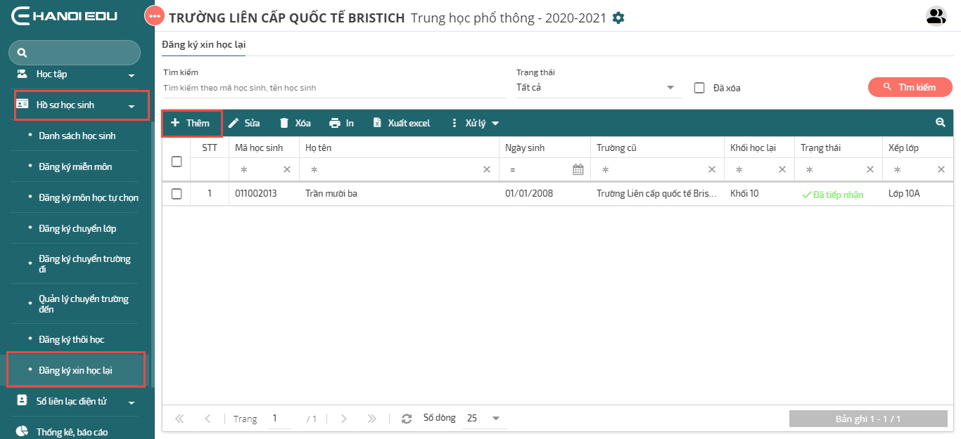
- Tíchchọn “Họcsinhcủanhàtrường”.

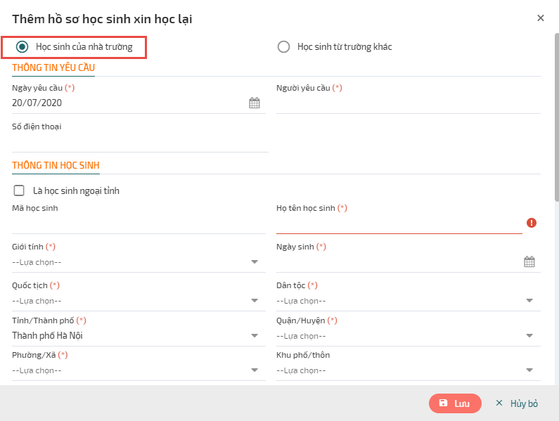

Xin họclạihọcsinhcómã
- Nhậpmãhọcsinhvàkíchchọnrangoàimànhình. Lướidữliệusẽhiểnthịthông tin củahọcsinhđãcótrênhệthống.
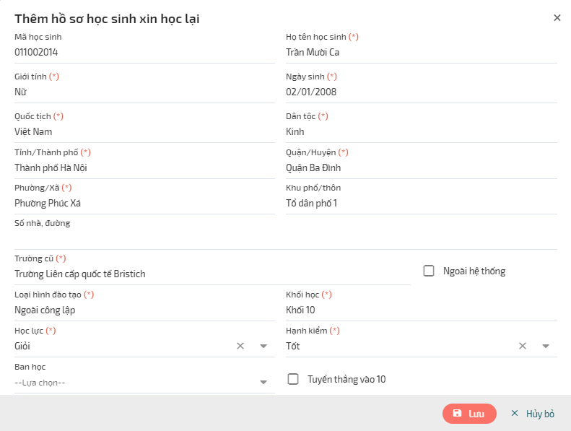

- Nhậpthông tin trườngđến.
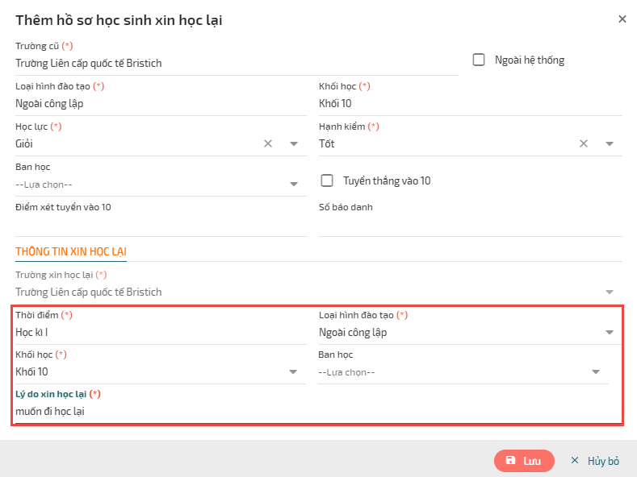
- Nhấp “Lưu” đểlưuthông tin họcsinhxinhọclại. Hồsơ ở trạngthái “Chờxửlý”
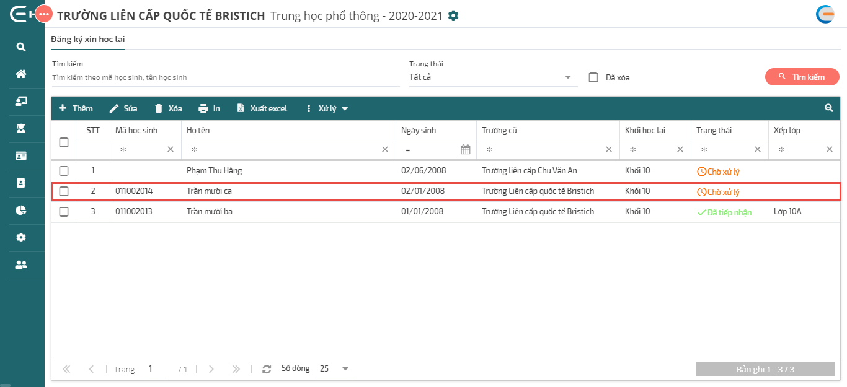

Xin họclạihọcsinhkhôngmã
- Nhàtrườngnhậpthông tin họcsinhxinhọclạinếukhôngcómãcủahọcsinh.
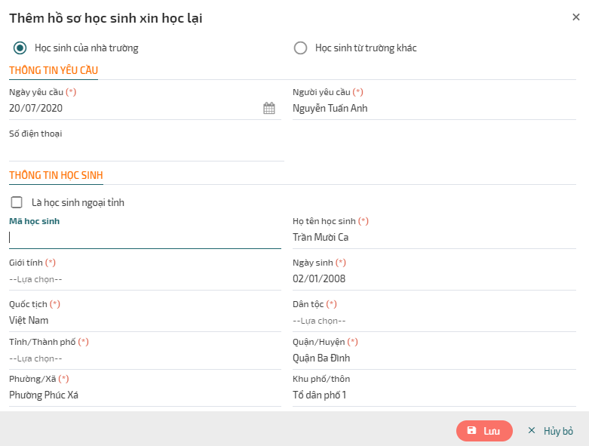
- Nhàtrườngnhậpđầyđủcácthông tinđánhdấu *. Nếucácthông tinhọtên, ngàysinh, địachỉ, dântộc, quốctịch, giớitínhtrùngvớithông tin củahọcsinhđãcómãhệthốngsẽthôngbáolỗi, nhàtrườngcầnnhậphscómã.Nhấn “Lưu” đểlưuthông tin họcsinhxinhọclạivàhọcsinhsẽchưacómã.Hồsơxinhọclạisẽ ở trạngthái “Chờxửlý”
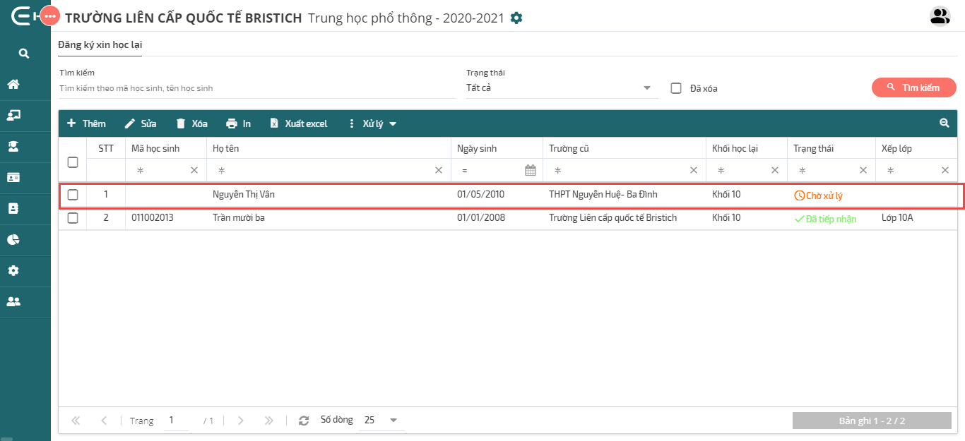

- Chú ý:Đốivớihọcsinhđượctuyểnthẳng, nhàtrườngchỉcầntích “Tuyểnthằngvào 10” đểkhôngcầnnhậpđiểmxéttuyểnvào 10 vàsốbáodanh

Xin họclạivớihọcsinhtừtrườngkhác
- Vào menu Hồsơhọcsinh/ Đăngkýxinhọclại/ Thêm
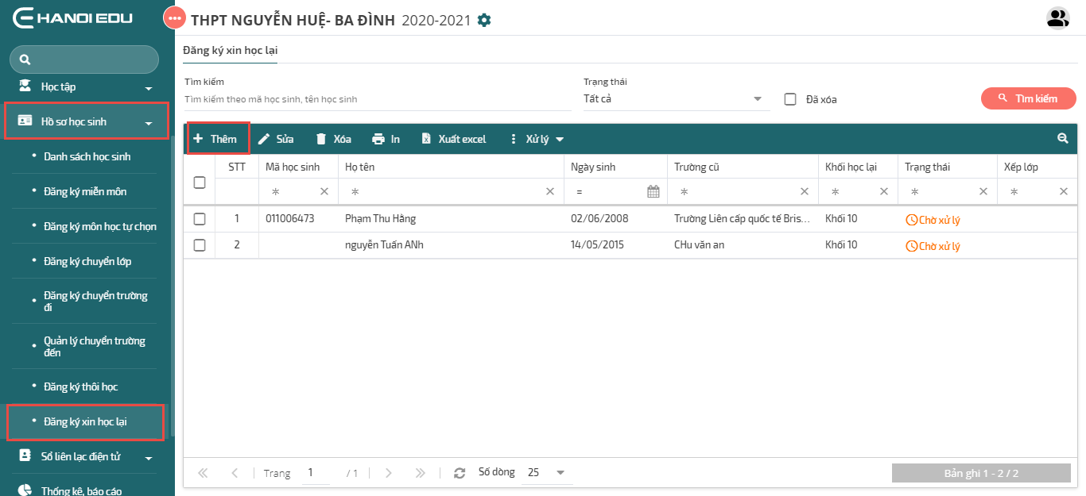
- Tíchchọn “Họcsinhcủanhàtrường”.
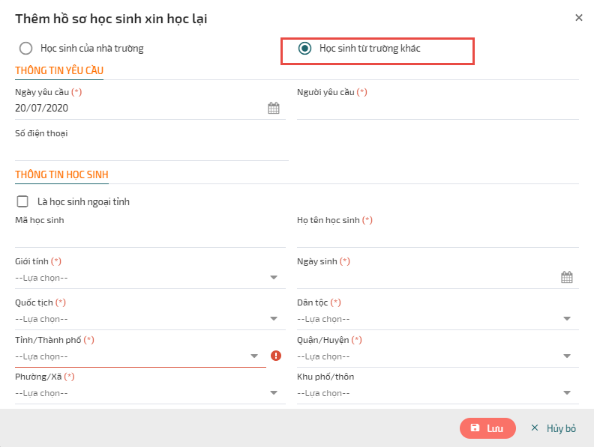

Xin họclạihọcsinhcómã
- Nhậpmãhọcsinhvàkíchchọnrangoàimànhình. Lướidữliệusẽhiểnthịthông tin củahọcsinhđãcótrênhệthống.
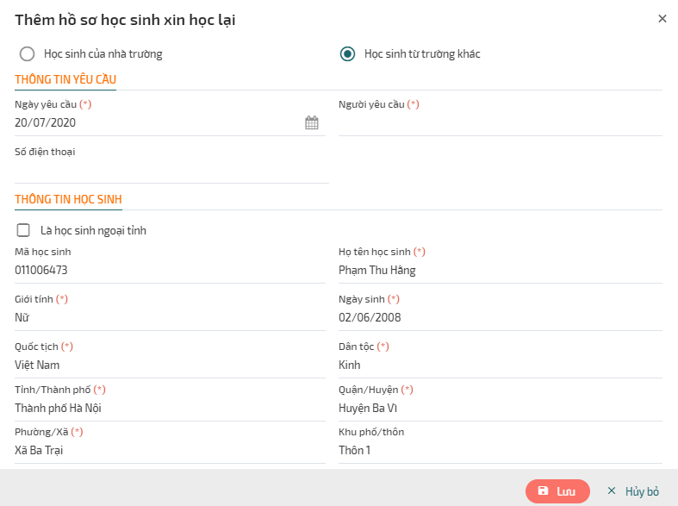
- Nhậpthông tin trườngđến.
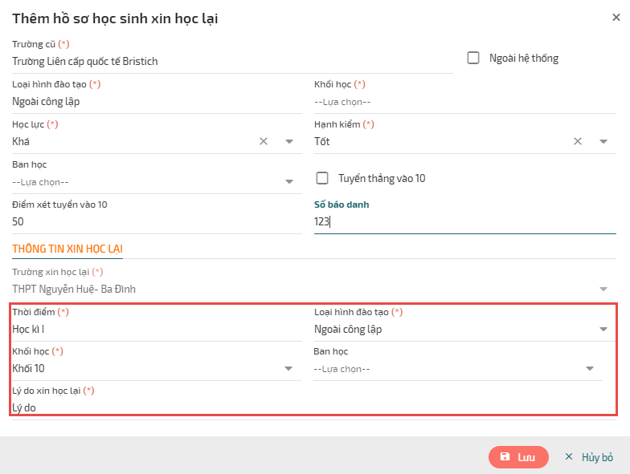
- Nhấp “Lưu” đểlưuthông tin hsxinhọclại. Hồsơxinhọclại ở trạngthái “Chờxửlý”
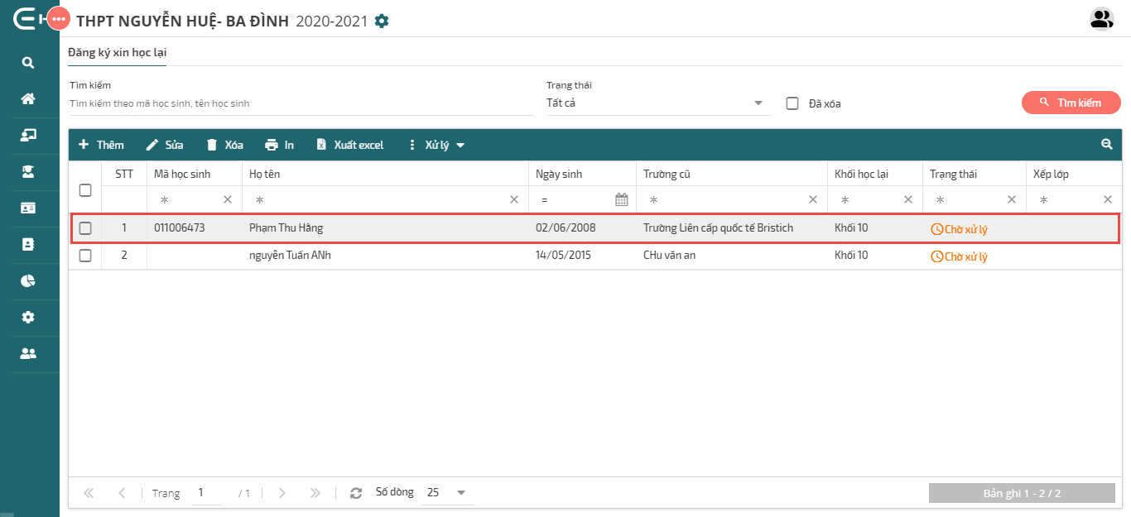

Xin họclạihọcsinhkhôngmã (HS từtỉnhngoài)
- Nhàtrườngnhậpthông tin họcsinhxinhọclạinếukhôngcómãcủahọcsinh.
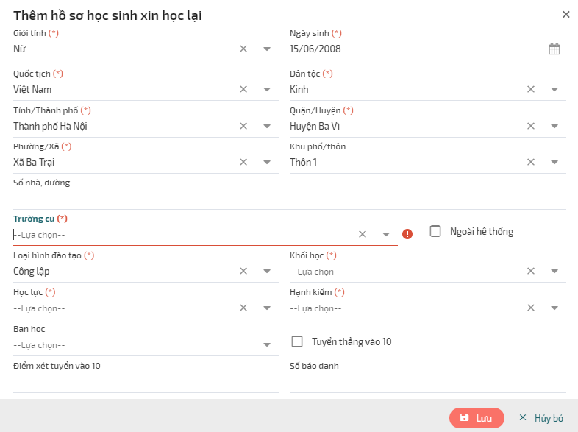
- Nhàtrườngchọnthông tin trườngcũvàthông tin trườngxinhọclại.
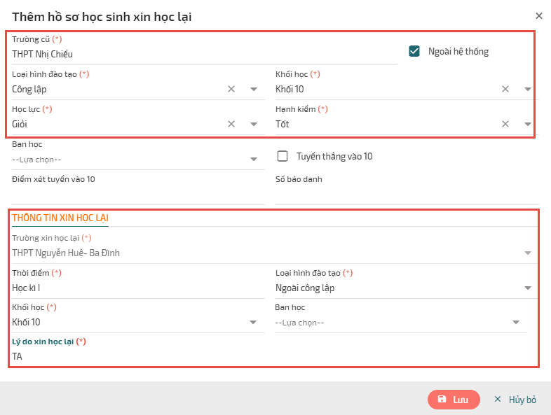

Nhàtrườngtíchchọn “Ngoàihệthống” đểcóthểnhập Text thông tin trườngcũnếulàtrườngtỉnhngoàikhôngcótronghệthống.
- Nhấn “Lưu” đểlưuthông tin họcsinhxinhọclạivàhọcsinhsẽchưacómã.Hồsơxinhọclại ở trạngthái “Chờxửlý”
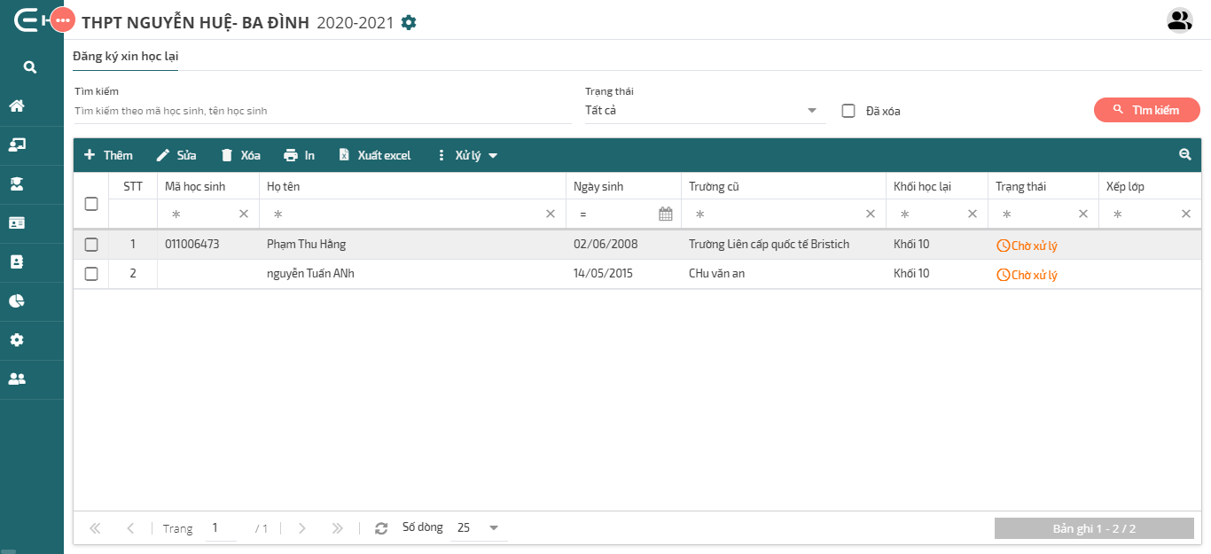

Xửlýxinhọclại
Chú ý:Đốivớicấp THPT yêucầuxinhọclạisẽcầnSởgiáodụcduyệtsauđónhàtrườngmớicóthểtiếpnhậnhọcsinh.
- Vào menu: Hồsơhọcsinh/ Đăngkýxinhọclại
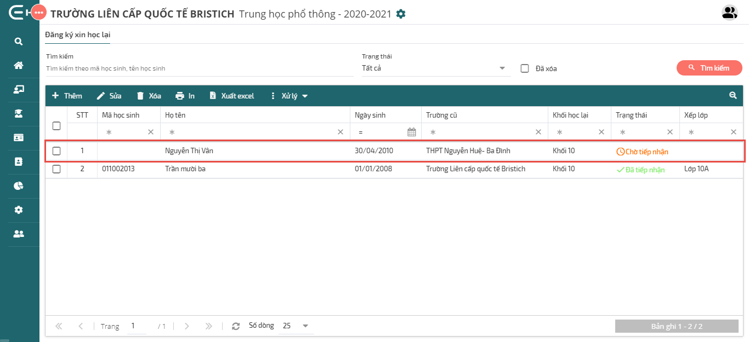
- SaukhisởDuyệttrangtháicủahọcsinhsẽlà “Chờtiếpnhận”. Tíchchọnhọcsinhcầntiếpnhận(Cóthểtíchnhiềuhọcsinh) Xửlý
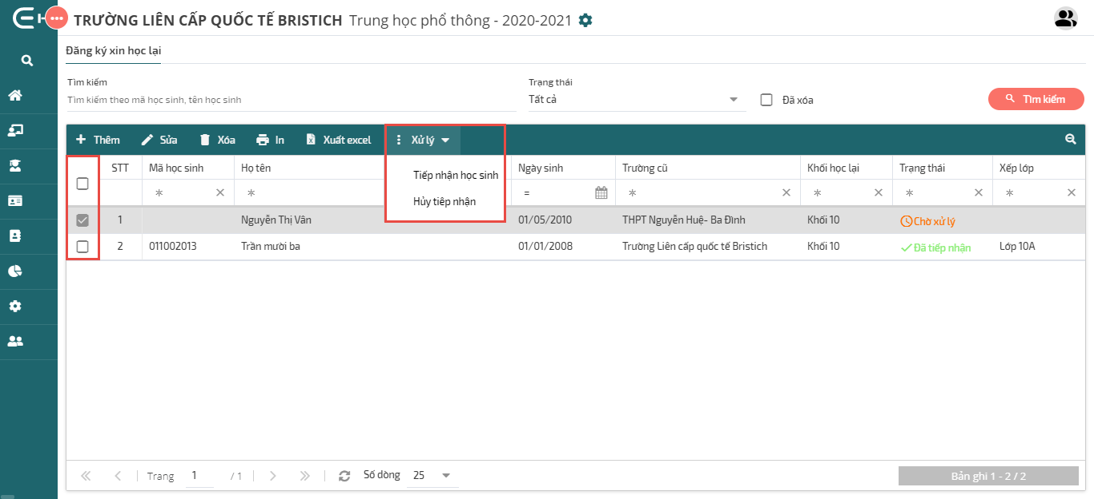
- Nhàtrườngchọn “Tiếpnhậnhọcsinh” hoặcchọn “Hủytiếpnhận” vớicáchồsơđãtiếpnhậnmuốnxửlýlại. Mànhìnhtiếpnhậnhọcsinhsẽhiểnthị:
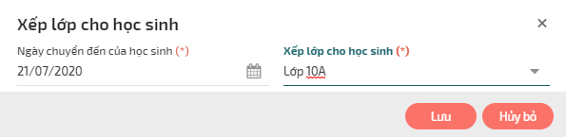
- Nhậpngàychuyểnđếnvàxếplớpchohọcsinh. Nhấn “Lưu”. Hồsơxinhọclạisẽchuyểntrạngthái “Đãtiếpnhận” vàhọcsinhkhôngmãsẽsinhmãmới.

